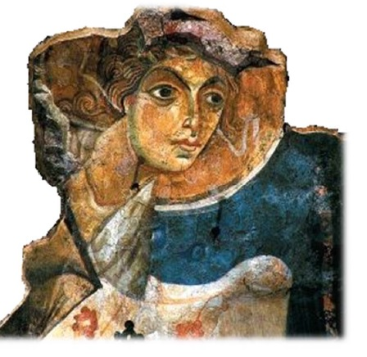
Кампания:
Да реставрираме външните стени на Храм-ротонда „Св. вмчк Георги“ – София
DMS ROTONDA
Инициатор:
Сдружение „15 ВЕКА БЪЛГАРИЯ”
Набрана сума от DMS през 2015 г.:
11 030,47 лева
Изразходвана сума от DMS през 2015:
11 030,47 лева
Общо набрана сума от всички източници през 2015 г. (до 1 март 2016): 36 983,47 лева
Отделно от тази сума Столична община е извършила два целеви превода по сметката на храма на обща стойност 27 500 лева (октомври 2014 и април 2015).

Ротондата "Св. вмчк Георги" е един от най-старите архитектурни и художествени паметници на територията на България, една от малкото късноантични постройки,запазени до наше време „до покрив”. Била е част от голям късноантичен архитектуренансамбъл, свързващ се с форума на града.Сега сградата заема западната част назапазения на открито археологическикомплекс, разположен във вътрешниядвор между Президентството и „СофияХотел Балкан”.
Цел на дарителската кампания е храмът ротонда "Св. вмчк Георги" да бъде съхранен за поколенията. Средствата се използват за цифровизация на информацията за сградата и за последваща реконструкция и реставрация.
Първият етап от кампанията „Цифровизацията” приключи успешно. Посредством технологиите е съхранена пълната информация за сградата на ротондата и стенописите в цифров формат. Осигурена е възможност за пълно възстановяване в случай на погиване. Налични са данни за текущото състоянието на храма, което способства за вземане на адекватни решения касаещи организация на консервационно-реставрационните дейности. Посредством изработения тримерен модел на храма се спомага за популяризиране на историята на църквата ротонда "Св. вмчк Георги", петте слоя стенописи, свидетелства се за истинността на православието и се разказва живата многовековна културна история на София.

За дарителската камания организаторите използват следните информационни похвати: разпространение на 20 000 цветни листовки и 3500 късметчета; Пресконференция; Репортажи в новинарските емисии на Нова Телевизия, BTV и БНТ; реклама в БНТ, Дарик Радио, в. Телеграф и в.Монитор, публикация във в. Стандарт; фейсбук страница. Като най-ефективен метод оценяват репортажите в новинарските емисии на Нова телевизия и БТВ - при отразяването на кампанията в новинарските емисии постъпленията са най-значими.

